«Учитель года – 2010»
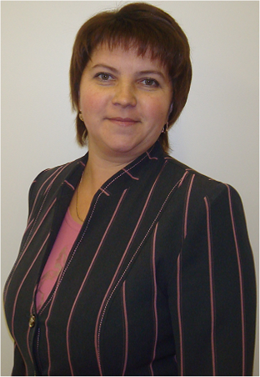
Демидова Юлия Владимировна,
учитель начальных классов

Какой ты в жизни след оставишь?
След, чтобы вытерли паркет
И посмотрели косо вслед,
Или незримый, прочный след
В чужой душе на много лет.

«В моей душе свой след оставили учителя. Их было в моей жизни много в школе, в институте. Но запомнились не все, а только те, чей авторитет прочно опирался на любовь питомцев, кто был подлинным властелином ребячьих душ».
Для Юлии Владимировны педагогический труд овеян особой радостью, творческим горением, он является главным смыслом всей её жизни.
16 лет занимается любимой работой.
Ученики, родители искренне благодарны первой учительнице, в памяти детей остаются её увлекательные уроки. А разве можно забыть занятия в «зелёном классе» на открытом воздухе, «краеведческую тропу», где каждый чувствует себя хранителем богатств родного края, походы, экспедиции.
Она не просто преподаёт математику, русский язык, литературное чтение, а ежедневно дарит частицу своего сердца, большого и беспокойного. Каждый малыш для неё неповторим, индивидуален, для каждого создан комфорт, находятся тропинки к сердцу.
Мы думаем, что у неё врожденный талант педагога. А иначе и быть не может. Если проследите её жизненный путь, то убедитесь, что Юлия Владимировна готовилась стать учителем с детства. В её семье с уважением относятся к знаниям. В этом заслуга матери и отца, который был педагогом. Сестра тоже выбрала профессию учителя.
Юлия Владимировна владеет искусством учить и воспитывать, дарить тепло, отдавать всю себя без остатка людям.
Необыкновенно доброе отношение к детям чувствуется во всем: и в манере вести уроки, и в улыбке, и даже в строгом тоне. Она сердцем выбрала учительскую профессию. И всегда стремится попробовать себя в чём-то новом: одна из первых в школе начала работать по программе УМК «Начальная школа XXI века»; с интересом и желанием занялась инновационной работой по теме: «Освоение культуры образовательного пространства через использование технологии «Музейная педагогика». Юлия Владимировна возглавила работу по созданию школьного музея – лаборатории.
Материал о Демидовой Ю.В. был опубликован в газете «Образовательный диалог». В интервью она сказала: «Учитель, будь солнцем, излучающим человеческое тепло, и сей знания не только в памяти своих учеников, но и в душах и сердцах».
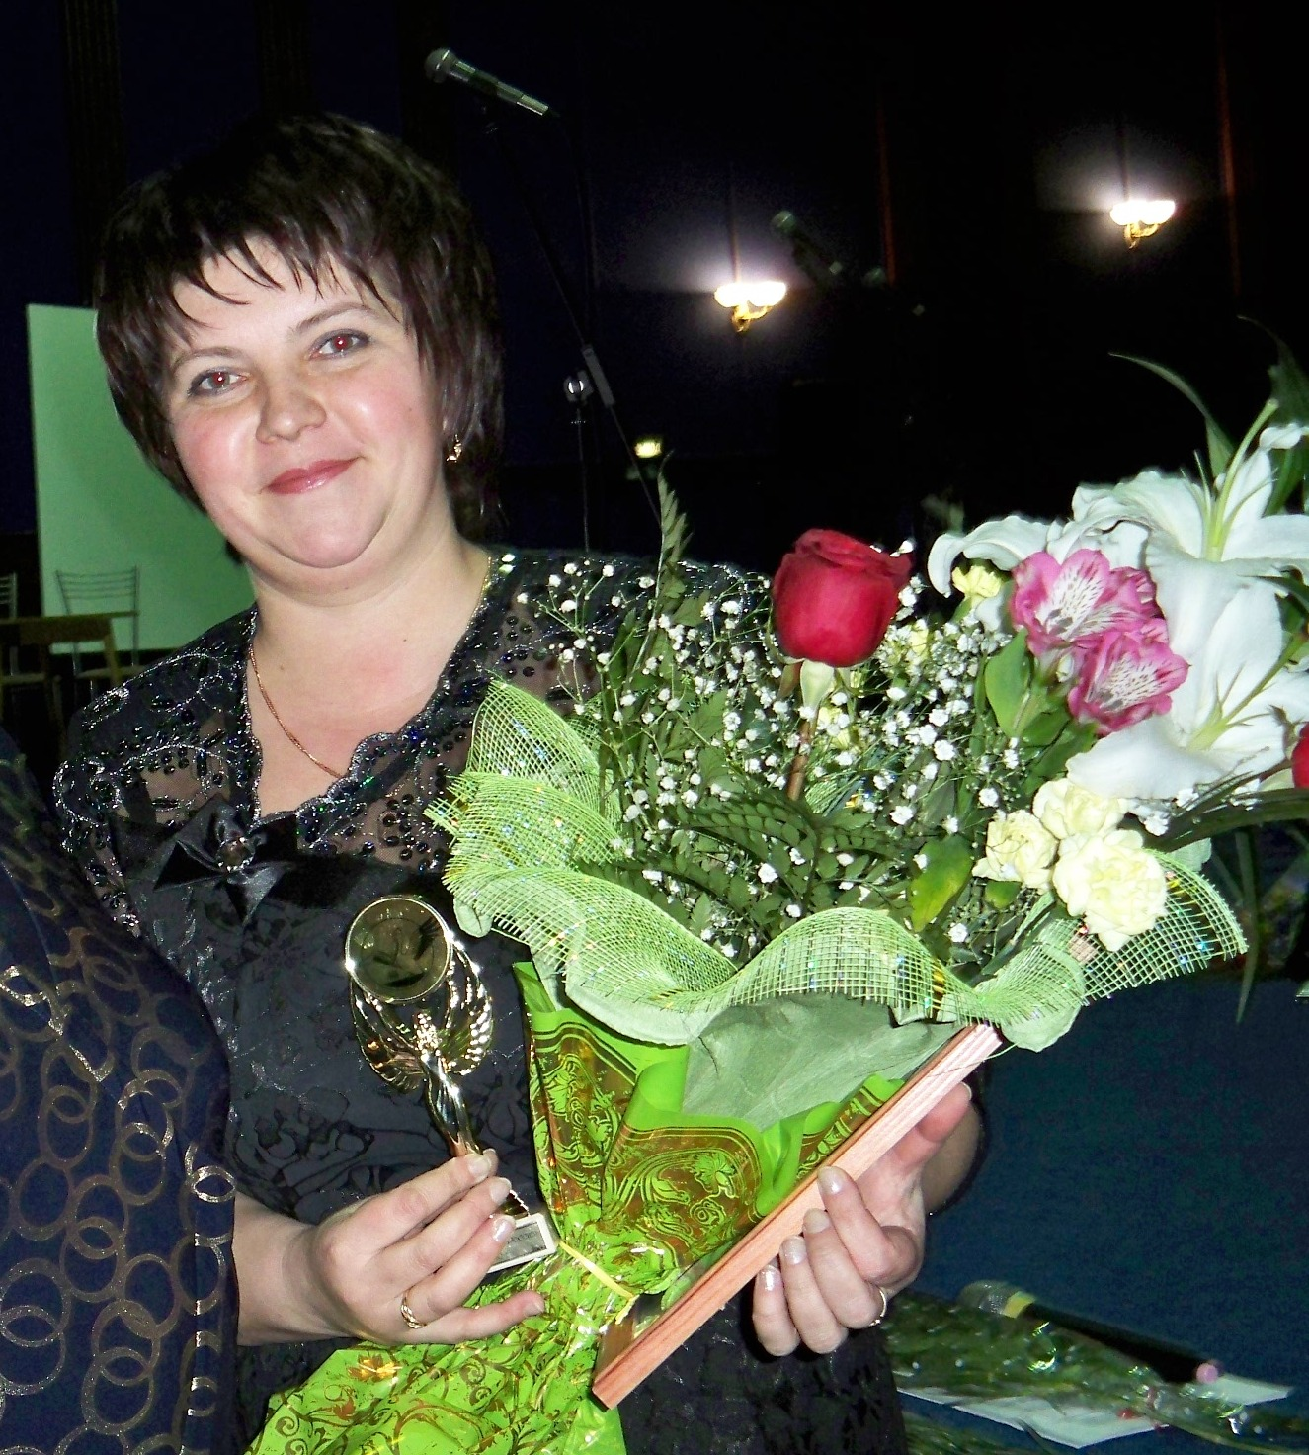
Юлия Владимировна стала призёром муниципального конкурса «Учитель года - 2010», успешно выступила в областном туре.
В настоящее время является членом клуба «Профессионал».

